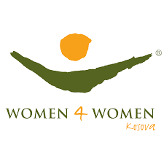
DEKLARATA NEN BETIM

Unë e nënshkruara (Emri dhe Mbiemri) _______________________________________, e lindur (data e lindjes)_____________, në vendin e lindjes ______________________, me numër personal ________________________, që aplikoj per thirrjen e Kosova - Women 4 Women për të përfituar grante deklaroj nën betimin se:

- Gjatë periudhës së kufizimeve si pasojë e pandemisë COVID-19 biznesi im ka pësuar humbje (shkruaj llojin e biznesit) ________________________. dhe
- Nuk kam përfituar nga fondi “Mbështetja financiare për projektet dhe iniciativat që synojnë fuqizimin e rolit të gruas në shoqëri dhe ekonomi – Programi i Rimëkëmbjes ekonomike 2021” – Masa e 4 e fazës së dytë e financuar nga Agjensia për Barazi Gjinore në Kosovë (ABGJ)

Çdo përgënjeshtrim material – qoftë i qëllimshëm ose nga neglizhenca – ose ndryshim materal nga informatat e dhëna në deklaratën e sipërcekur do të rezultojë në skualifiminin e menjëhershëm nga procesi i përzgjedhjes.
Emri dhe Mbiemri ________________________________
Nënshkrimi _________________________________
Vendi _________________________________
Data _________________________________

VËREJTJE: Kjo deklartë dhe ky betim nuk konsistuon asnjë lloj marrëdhënie të cfaredollojshme ndërmjet kandidates dhe Kosova - Women 4 Women.
KW4W zotohet se do të ruaj anonimitetin e kësaj deklarate.

